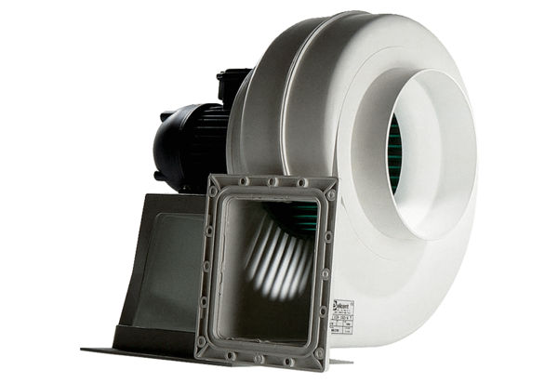Radialgebläse GRK 16/2 DVerpackungseinheit: 1 StückSortiment: C
Artikelnummer: 0073.0306Hersteller: MAICO

